

Souhrnné opakování z 8. ročníku

1. Zjednodušte výrazy:
a) (6a² + 4a³ – 2a³b) : (-2a²) =
b) (x²y² – 2x² - xy) : (-x) =
c) 3x · (x² – x -3) =
d) (- 2a²) · (1 + a - b) =

2. Kolik Kč zaplatíte zedníkovi za položení dlažby ve čtvercové místnosti s úhlopříčkou 8 m, jestliže 1 m² přijde i s prací na 420 Kč?

3. Vypočítej výšku válce, znáte-li objem V = 8 dm³ a průměr podstavy d = 40 cm. Udělej náčrtek.

4. Sestroj trojúhelník ABC, jestliže platí: c = 0,6 dm, v_{c} = 3 cm, b = 4 cm. (rozbor, postup, konstrukce)

5. Zákazník si ve výprodeji koupil tričko, svetr a košili. Nejprve si vybral svetr, k němu pak košili, která byl třikrát levnější než svetr. Nakonec si koupil tričko, které bylo o 70 Kč dražší než košile. Celkem zaplatil 470 Kč. Kolik zaplatil za každou část oblečení?

6. Vypočítej a proveď zkoušku:
2 – 2y = 1 – 3y $\frac{4x}{3}−\text{17}+\frac{3x−\text{17}}{4}=\frac{x+5}{2}$

Řešení:

1. Zjednodušte výrazy:
a) (6a² + 4a³ – 2a³b) : (-2a²) = - 3 – 2a + ab
b) (x²y² – 2x² - xy) : (-x) = - xy² + 2x + y
c) 3x · (x² – x -3) = 3x³ – 3x² – 9x
d) (- 2a²) · (1 + a - b) = - 2a² – 2a³ + 2a²b

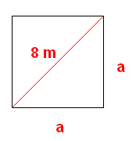
2.
u² = a² + a² c = 32 · 420
82 = 2a² c = 13440
64 = 2a² c = 13 440,- Kč
a² = 32
S = 32 m² Zedníkovi zaplatíme 13 440,- Kč
S = a²

3.
d = 40 cm → r = 20 cm
V = 8 dm³ = 8000 cm³
v = ? [cm]
$\begin{aligned}V=π⋅r^{2}⋅v \\ v=\frac{V}{π⋅r^{2}} \\ v=\frac{\text{8000}}{3,\text{14}⋅{\text{20}}^{2}} \\ \underline{v=6,\text{37}}\end{aligned}$ Výška válce je dlouhá 6,37 cm.

4. Rozbor: Postup:
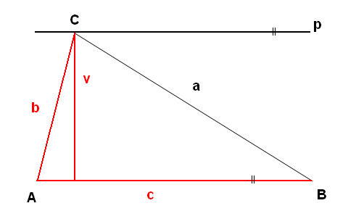
1) AB; |AB| = c = 6 cm
2) p; p || AB, |pAB| = v_{c} = 3 cm
3) k; k (A, b = 4 cm)
4) C; p ∩ k = C
5) ∆ ABC

5. svetr …………………. x Kč ……………… 240 Kč
košile ……………….. $\frac{x}{3}$ Kč ……………… 80 Kč
tričko ……………….. $\frac{x}{3}$ + 70 Kč ………. 150 Kč
celkem …………… 470 Kč
$\begin{aligned}\text{470}=x+\frac{x}{3}+(\frac{x}{3}+\text{70})/{}3 \\ \text{1410}=3x+x+x+\text{210} \\ \text{1410}−\text{210}=5x \\ \text{1200}=5x \\ \underline{\underline{x=\text{240}}}\end{aligned}$

6. 2 – 2y = 1 – 3y ZK.: L = 2 – 2 · (-1) P = 1 – 3 · (-1)
3y – 2y = 1 – 2 L = 2 + 2 P = 1 + 3
y = -1 L = 4 P = 4
L = P

$\frac{4x}{3}−\text{17}+\frac{3x−\text{17}}{4}={\frac{x+5}{2}}/{}\text{12}$

4 · 4x – 204 + 3 · (3x – 17) = 6 · (x + 5)
16x – 204 + 9x = 6x + 30
16x + 9x – 6x = 30 + 204 + 51
19x = 285 / : 19
x = 15

